Tabla 1. Escala HASBLED para predicción de riesgo de sangrado con Warfarina.
LETRA | FACTORES DE RIESGO | PUNTAJE
H | Hipertensión no controlada TAS >160 mmHg | 1
A | Función hepática o renal anormal | 1 o 2
S | Ictus | 1
B | Sangrado | 1
L | INR lábil | 1
E | Edad > 65 años | 1
D | Uso de fármacos/alcohol | 1 o 2
Máximo puntaje |  | 9

Tabla 2. Interpretación Escala HASBLED para predicción de riesgo de sangrado.
PUNTAJE | RIESGO DE SANGRADO | RIESGO DE SANGRADO POR 100 PACIENTES- AÑO
0 | Bajo riesgo | 1.13%
1 | Riesgo Intermedio | 1.02%
2 | Riesgo Intermedio | 1.88%
≥3 | Alto riesgo | 3.74%
4 |  | 8.7%
5-9 |  | Datos insuficientes

Tabla 3. Escala SAMe-TT 2 R 2 para predecir logro de INR terapéutico
ACRONIMO | DEFINICION | PUNTOS
S | Sexo (femenino) | 1
A | Años (<60) | 1
M  e | Historia médica* | 1
T | Tratamiento(Interacción medicamentosa, amiodarona) | 1
T | Tabaco(Durante dos años recientes) | 2
R | Raza negra | 2
Puntos máximos |  | 8
*Más de dos de las siguientes: hipertensión, diabetes, enfermedad coronaria/Infarto del miocardio, enfermedad arterial periférica, falla cardiaca congestiva, Antecedente de ACV, enfermedad pulmonar, y enfermedad hepática o renal

Tabla 4. Posología adecuada de nuevos anticoagulantes (NACO) en ancianos frágiles con Fibrilación Auricular.
Característica | Dabigatran  (Pradaxa) | Rivaroxaban  ( Xarelto) | Apixaban  ( Eliquis)
Dosis Recomendada. | 110 mg cada 12 horas | 15 mg/día | 2,5 mg cada12 horas.
Mecanismo. | Inhibidor de la trombina | Inhibidor directo del factor Xa. | Inhibidor directo del factor Xa.
Monitorización. | TTPa, HEMOCLOT, TT | TP, Antifactor Xa cromogénico | Antifactor Xa cromogénico
Excreción Renal | 85 % | 33% Inactivo | 50%
Dializable | Si | No | No
Transporte GP - P | SI | Si | Si
Pico de Acción | 1,25 – 3 horas | 2- 4 horas | - 4 horas

Tabla 5. Preferencia de anticoagulante oral según características de paciente mayor.
Warfarina | Nuevos Anticoagulantes (NACO’s)
Válvulas mecánicas | Historia de hemorragia intracerebral
Deterioro renal severo eTFG <30ml/min | INR inestable, TTR<60%
Pobre adherencia a medicamentos  (mayor vida media de la warfarina) | No deseo de cumpimiento de esquemas de dos dosis día (se prefiere Rivaroxaban)
Limitación de costos | Interacciones farmacológicas frecuentes
Historia de sangrado gastrointestinal (preferible Warfarina, Apixaban podría ser una opción) | Hisotria de Dispepsia (Se prefiere Apixaban)

Figura 1. Algoritmo sugerido para toma de decisiones en anticoagulación para mayores de 75 años.

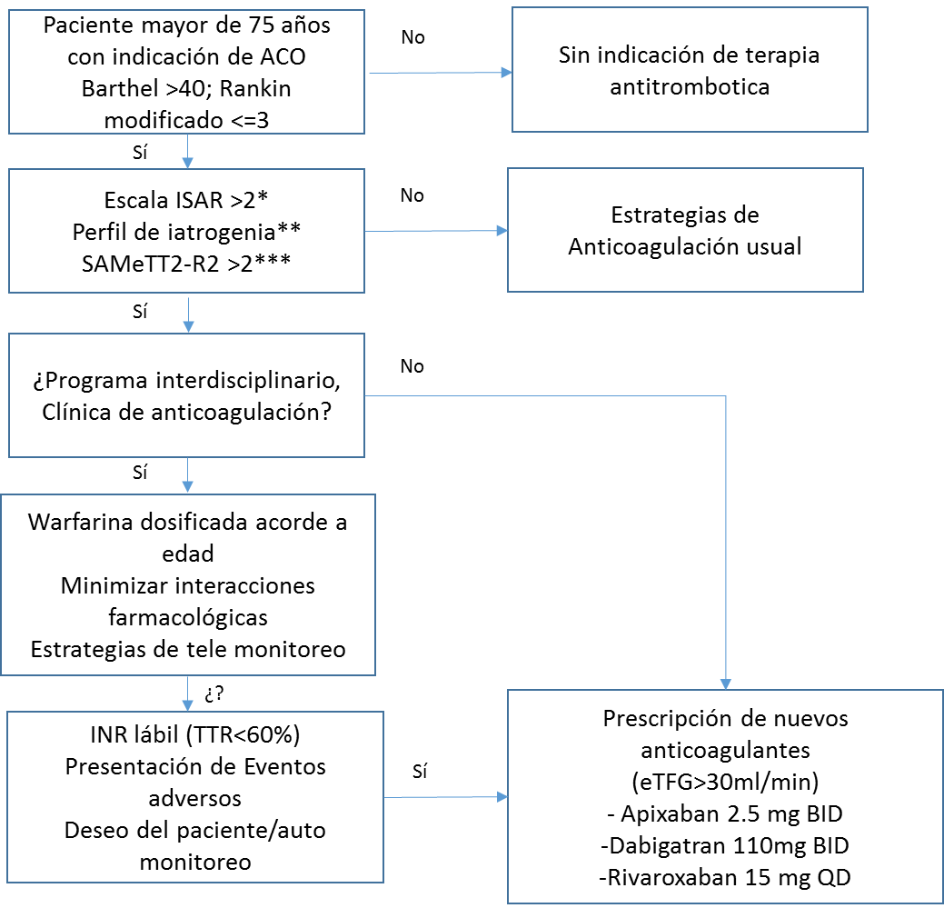

Figura 1. Algoritmo sugerido para toma de decisiones en anticoagulación para mayores de 75 años.
*Escala ISAR: un punto por cada variable descrita: Requiere asistencia para realizar actividades cotidianas?, Luego de ingreso hospitalario requiere más ayuda de la habitual?, Ha presentado hospitalización por mas de 2 noches en los últimos 6 meses?. Tiene problemas visuales?, Tiene problemas significativos con la memoria?, Toma mas de 3 medicamentos?
** Perfil de iatrogenia. Definido como paciente que reúne las siguientes características: mujer, mayor de 80 años, antecedente de reacciones adversas a medicamentos, enfermedad renal o hepática, deterioro cognitivo
*** SAMeTTR: sexo femenino, edad> 60a, más de 2 comorbilidades, tratamientos (amiodarona para control de ritmo), tabaquismo (2 ptos), raza (2 ptos si no es blanca)

